Субъекты назначения и производства экспертиз


- продавец
- покупатель

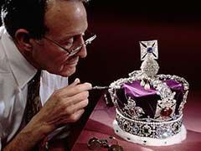
Субъектом этих взаимоотношений является эксперт

Эксперт - лицо, приглашаемое для консультаций и экспертных оценок по вопросам, возникающим в различных областях общественной жизни

